VENDIM

Nr. 92/2017

PËR MIRATIMIN E STRUKTURËS ORGANIZATIVE, ORGANIKËS

DHE KLASIFIKIMIT TË PAGAVE TË PERSONELIT TË KOLEGJIT

TË POSAÇËM TË APELIMIT

Në mbështetje të nenit 78 dhe nenit C të Kushtetutës, si dhe të neneve 18, pika 1, dhe 29 të ligjit nr. 84/2016, “Për rivlerësimin kalimtar të gjyqtarëve dhe prokurorëve në Republikën e Shqipërisë”, me propozimin e Kolegjit të Posaçëm të Apelimit,

KUVENDI
I REPUBLIKËS SË SHQIPËRISË

VENDOSI:
I. Miratimin e strukturës organizative, organikës dhe klasifikimit të pagave të personelit të Kolegjit të Posaçëm të Apelimit.
II. Organika dhe klasifikimi i pagave të personelit të Kolegjit të Posaçëm të Apelimit është sipas lidhjes nr. 1 që i bashkëlidhet këtij vendimi dhe është pjesë përbërëse e tij.
III. Struktura organizative e personelit të Kolegjit të Posaçëm të Apelimit është sipas lidhjes nr. 2 që i bashkëlidhet këtij vendimi dhe është pjesë përbërëse e tij.
IV. Ky vendim hyn në fuqi menjëherë.

KRYETARI
Gramoz Ruçi

Miratuar në datën 29.9.2017

Lidhja nr. 1

ORGANIKA DHE KLASIFIKIMI I PAGAVE TË KOLEGJIT
TË POSAÇËM TË APELIMIT

Funksioni organik | Klasifikimi i pagës | Numri
KRYETARI |  | (2)
I. KRYETAR | G3* | 1
Sekretar | Sekretar në kabinetin  e Kryetarit të Kuvendit** | 1
II. KOLEGJI I GJYQTARËVE |  | (6)
Gjyqtarë | G3* | 6
III. NJËSIA E SHËRBIMIT LIGJOR |  | (10)
Këshilltarë juristë | 80% e G3* | 7
Këshilltarë ekonomistë | 80% e G3* | 3
IV. SEKRETAR I PËRGJITHSHËM | I-a | 1
V. DREJTORIA E MENAXHIMIT TË ÇËSHTJEVE DHE MARRËDHËNIEVE ME MEDIAN DHE PUBLIKUN  DHE MARDHNIEVE ME MEDIAN DHE PUBLIKUN |  | (10)
Drejtor | II-b | 1
Specialist sekretarie gjyqësore | IV-a | 3
Specialist për zbardhjen dhe redaktimin e vendimeve | IV-b | 1
Përkthyes | II-b | 3
Koordinator për median dhe marrëdhëniet me jashtë | III-a | 1
Specialist pritje me popullin | IV-b | 1
VI. DREJTORIA EKONOMIKE  DHE E SHËRBIMEVE MBËSHTETËSE |  | (8)
Drejtor | II-b | 1
Specialist financë/buxhet | III-b | 1
Specialist i burimeve njerëzore | III-b | 1
Specialist IT | III-b | 1
Specialist protokoll/arkiv | IV-b | 1
Magazinier | VII | 1
Punonjës pastrimi | III | 1
Shofer | V | 1
Gjithsej |  | 37
Shënim:
*Paga e gjyqtarit të Kolegjit të Posaçëm të Apelimit përllogaritet me këtë formulë: G3 + 10% G3 + shtesën për vjetërsi (e barasvlershme me pagën e Kryetarit të Gjykatës së Lartë, sipas ligjit “Për statusin e gjyqtarëve dhe prokurorëve në Republikën e Shqipërisë” dhe ligjit “Për organizimin dhe funksionimin e Gjykatës Kushtetuese të Republikës së Shqipërisë”.
**Kategoria e pagës për sekretarin e Kryetarit është sipas VKM-së nr. 187/2017.

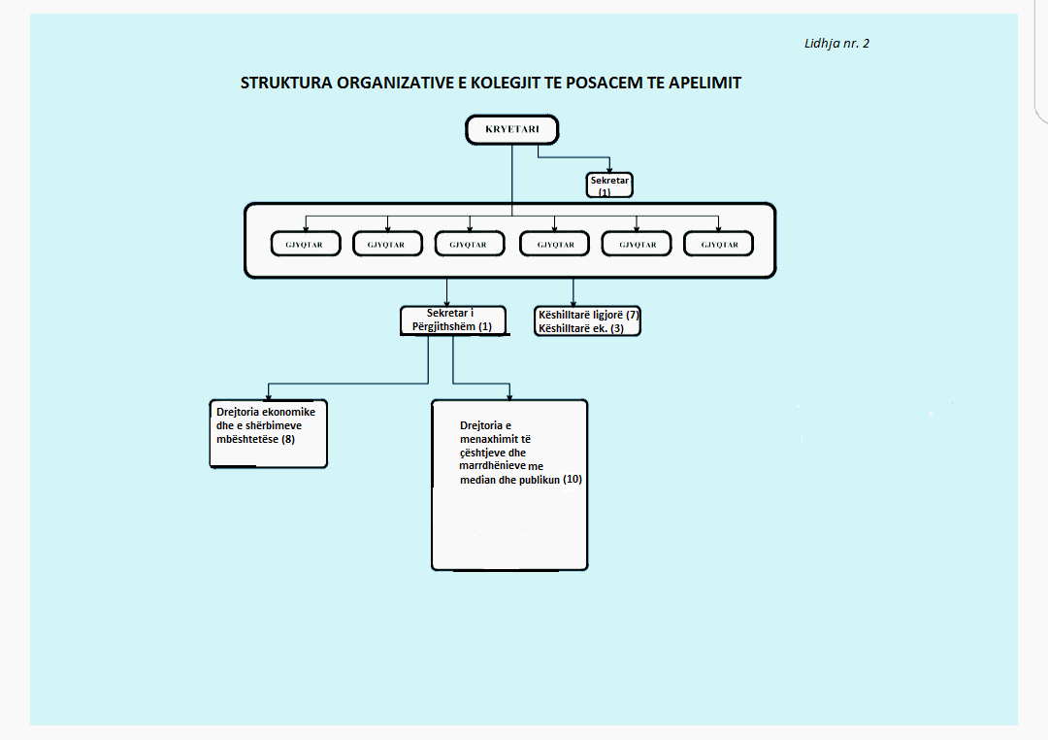

VENDIM

Nr. 93/2017

PËR MIRATIMIN E STRUKTURËS ORGANIZATIVE, ORGANIKËS

DHE KLASIFIKIMIT TË PAGAVE TË PERSONELIT TË KOMISIONIT

TË PAVARUR TË KUALIFIKIMIT

Në mbështetje të nenit 78 dhe nenit C të Kushtetutës, si dhe të neneve 18, pika 1, dhe 29 të ligjit nr. 84/2016, “Për rivlerësimin kalimtar të gjyqtarëve dhe prokurorëve në Republikën e Shqipërisë”, me propozimin e Komisionit të Pavarur të Kualifikimit,

KUVENDI
I REPUBLIKËS SË SHQIPËRISË

VENDOSI:

I. Miratimin e strukturës organizative, organikës dhe klasifikimit të pagave të personelit të Komisionit të Pavarur të Kualifikimit.
II. Organika dhe klasifikimi i pagave të personelit të Komisionit të Pavarur të Kualifikimit është sipas lidhjes nr. 1 që i bashkëlidhet këtij vendimi dhe është pjesë përbërëse e tij.
III. Struktura organizative e personelit të Komisionit të Pavarur të Kualifikimit është sipas lidhjes nr. 2 që i bashkëlidhet këtij vendimi dhe është pjesë përbërëse e tij.
IV. Ky vendim hyn në fuqi menjëherë.

KRYETARI
Gramoz Ruçi

Miratuar në datën 29.9.2017

Lidhja nr. 1

ORGANIKA DHE KLASIFIKIMI I PAGAVE TË komisionit
TË pavarur TË kualifikimit

Funksioni organik | Klasifikimi i pagës | Numri
KRYETARI |  | (2)
I. KRYETAR | G3* | 1
Sekretar | Sekretar në kabinetin e Kryetarit të Kuvendit** | 1
II. KOMISIONERËT | G3* | (11)
III. NJËSIA E SHËRBIMIT LIGJOR |  | (16)
Këshilltarë juristë | 80% e pagës G3* | 12
Këshilltarë ekonomistë | 80% e pagës G3* | 4
IV. SEKRETAR I PËRGJITHSHËM | I-a | 1
V. DREJTORIA E MENAXHIMIT TË ÇËSHTJEVE
DHE MARDHNIEVE ME MEDIAN DHE PUBLIKUN
DHE MARRËDHËNIEVE ME MEDIAN DHE PUBLIKUN |  | (12)
Drejtor | II-b | 1
Specialist sekretarie gjyqësore | IV-a | 4
Specialist për zbardhjen dhe redaktimin e vendimeve | IV-b | 2
Përkthyes | II-b | 3
Koordinator për median dhe marrëdhëniet me jashtë | III-a | 1
Specialist pritje me popullin | IV-b | 1
VI. DREJTORIA EKONOMIKE DHE  E SHËRBIMEVE MBËSHTETËSE |  | (8)
Drejtor | II-b | 1
Specialist financë/buxhet | III-b | 1
Specialist i burimeve njerëzore | III-b | 1
Specialist IT | III-b | 1
Specialist protokoll/arkiv | IV-b | 1
Magazinier | VII | 1
Punonjës pastrimi | III | 1
Shofer | V | 1
Gjithsej |  | 50
Shënim:
*Sipas ligjit “Për statusin e gjyqtarëve dhe prokurorëve në Republikën e Shqipërisë”.
**Kategoria e pagës për sekretarin e Kryetarit është sipas VKM-së nr. 187/2017.

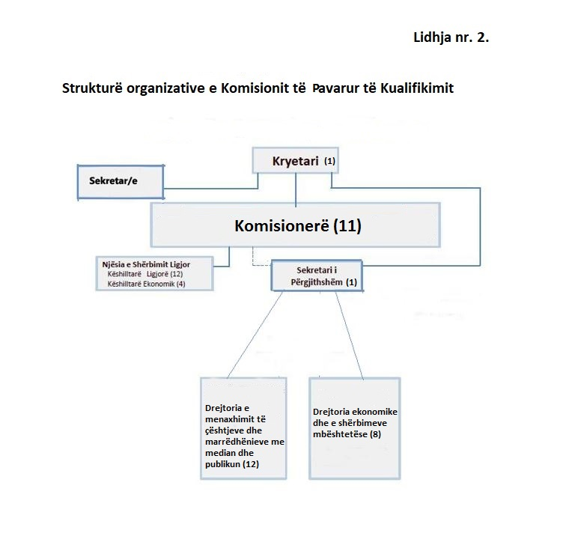

VENDIM

Nr. 94/2017

PËR MIRATIMIN E STRUKTURËS ORGANIZATIVE, ORGANIKËS DHE KLASIFIKIMIT TË PAGAVE TË PERSONELIT TË KOMISIONERËVE PUBLIKË

Në mbështetje të nenit 78 dhe nenit C të Kushtetutës, si dhe të neneve 18, pika 1, dhe 29 të ligjit nr. 84/2016, “Për rivlerësimin kalimtar të gjyqtarëve dhe prokurorëve në Republikën e Shqipërisë”, me propozimin e Komisionerëve Publikë,

KUVENDI
I REPUBLIKËS SË SHQIPËRISË

VENDOSI:

I. Miratimin e strukturës organizative, organikës dhe klasifikimit të pagave të personelit të Komisionerëve Publikë.
II. Organika dhe klasifikimi i pagave të personelit të Komisionerëve Publikë është sipas lidhjes nr. 1 që i bashkëlidhet këtij vendimi dhe është pjesë përbërëse e tij.
III. Struktura organizative e personelit të Komisionerëve Publikë është sipas lidhjes nr. 2 që i bashkëlidhet këtij vendimi dhe është pjesë përbërëse e tij.
IV. Ky vendim hyn në fuqi menjëherë.

KRYETARI
Gramoz Ruçi

Miratuar në datën 29.9.2017

Lidhja nr. 1

ORGANIKA DHE KLASIFIKIMI I PAGAVE TË KOMISIONERËVE PUBLIKË

Funksioni organik | Klasifikimi i pagës | Numri
KRYETARI
I. KOMISIONERI PUBLIK |  | (4)
Komisionerë Publikë  Sekretarë | G3*  Sekretar në kabinetin e ministrit** | 2  2
II. KANCELAR | I-b | (1)
III. NJËSIA E SHËRBIMIT LIGJOR |  | (6)
Këshilltarë juristë | 80% e pagës G3* | 4
Këshilltarë ekonomistë | 80% e pagës G3* | 2
IV. DREJTORIA E MENAXHIMIT TË ÇËSHTJEVE
DHE MARDHNIEVE ME MEDIAN DHE PUBLIKUN
DHE MARRËDHËNIEVE ME MEDIAN DHE PUBLIKUN |  | (7)
Drejtor | II-b | 1
Specialist sekretarie | IV-a | 2
Specialist redaktor gjuhësor | IV-b | 1
Përkthyes | II-b | 1
Koordinator për median dhe marrëdhëniet me jashtë | III-a | 1
Specialist pritje me popullin | IV-b | 1
V. DREJTORIA EKONOMIKE  DHE E SHËRBIMEVE MBËSHTETËSE |  | (8)
Drejtor | II-b | 1
Specialist financë/buxhet | III-b | 1
Specialist i burimeve njerëzore | III-b | 1
Specialist IT | III-b | 1
Specialist protokoll/arkiv | IV-b | 1
Magazinier | VII | 1
Punonjës pastrimi | III | 1
Shofer | V | 1
Gjithsej |  | 26

Shënim:
* Sipas ligjit “Për statusin e gjyqtarëve dhe prokurorëve në Republikën e Shqipërisë”.
** Kategoria e pagës për pozicionin e sekretarit është sipas VKM-së nr. 187/2017.

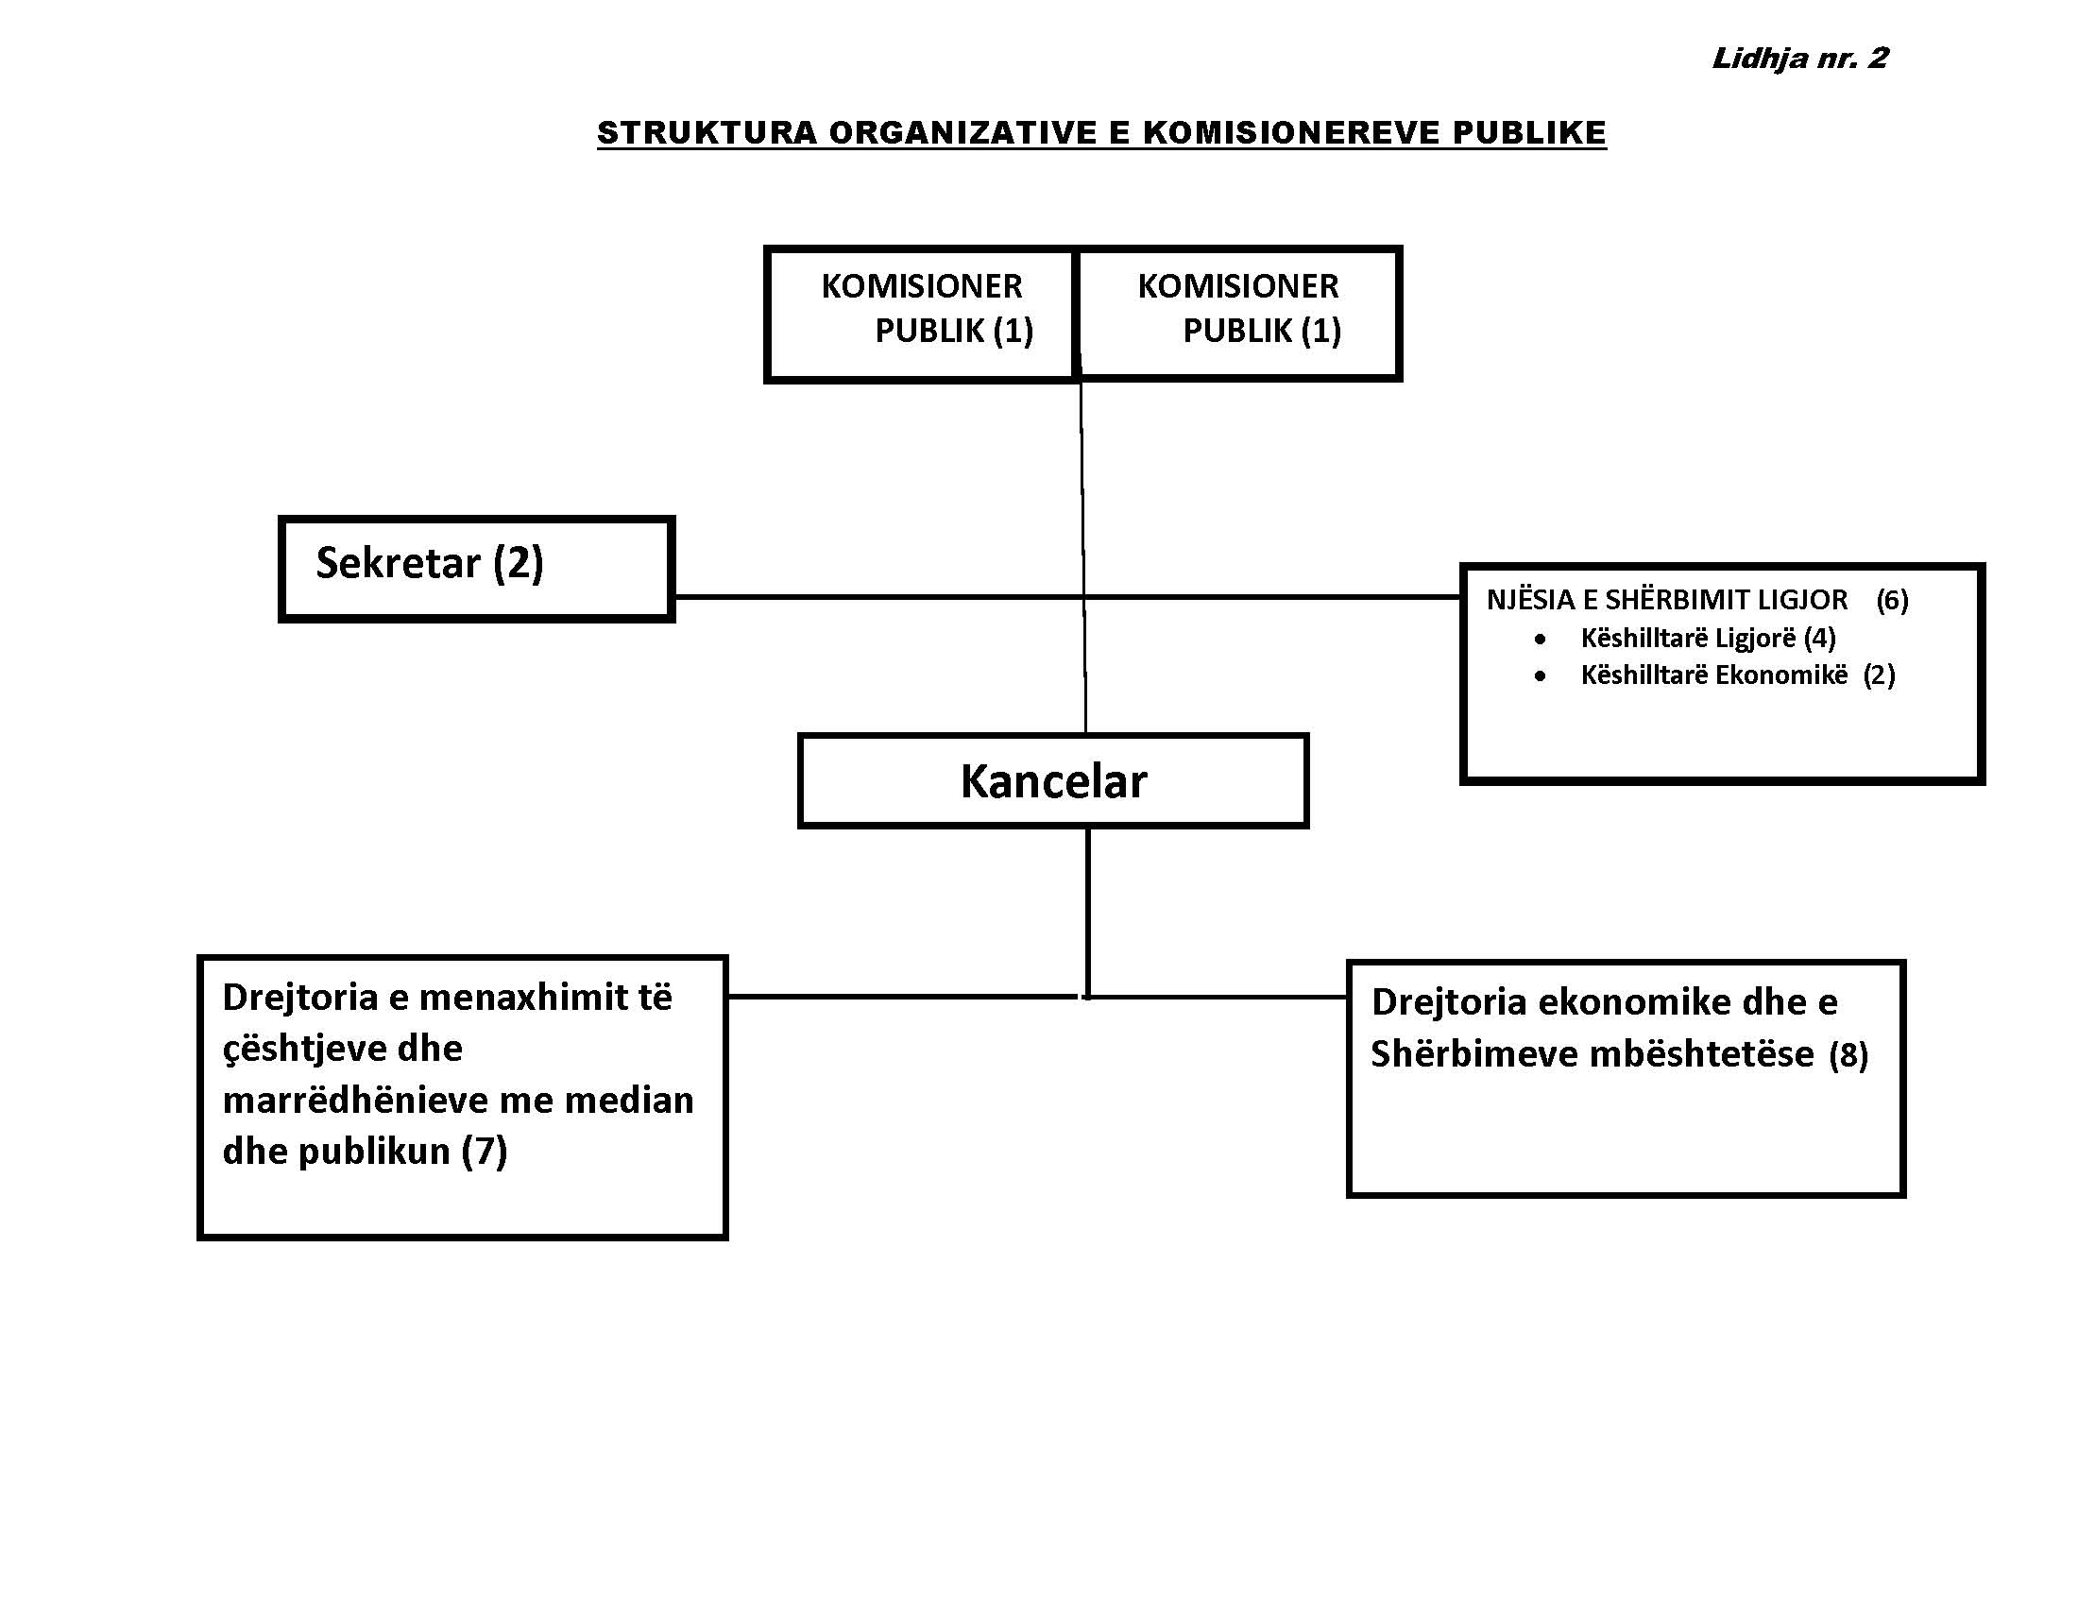

VENDIM

Nr. 95/2017

PËR MIRATIMIN E DEKRETIT NR. 9765, DATË 14.10.2016, TË PRESIDENTIT
TË REPUBLIKËS, “PËR KTHIMIN E LIGJIT NR. 92/2016 “PËR DISA SHTESA DHE NDRYSHIME NË LIGJIN NR. 10463, DATË 22.9.2011, “PËR MENAXHIMIN E INTEGRUAR TË MBETJEVE”, TË NDRYSHUAR””

Në mbështetje të nenit 85 të Kushtetutës dhe të nenit 86 të Rregullores së Kuvendit,

KUVENDI
I REPUBLIKËS SË SHQIPËRISË

VENDOSI:

I. Miratimin e dekretit 9765, datë 14.10.2016, të Presidentit të Republikës, “Për kthimin e ligjit nr. 92/2016 “Për disa shtesa dhe ndryshime në ligjin nr. 10463, datë 22.9.2011, “Për menaxhimin e integruar të mbetjeve”, të ndryshuar””.
II. Ky vendim hyn në fuqi menjëherë.

KRYETARI
Gramoz Ruçi

Miratuar në datën 29.9.2017

VENDIM

Nr. 96/2017

PËR MIRATIMIN E DEKRETIT NR. 9769, DATË 18.10.2016, TË PRESIDENTIT

TË REPUBLIKËS, “PËR KTHIMIN E LIGJIT NR. 93/2016 “PËR DISA SHTESA DHE NDRYSHIME NË LIGJIN NR. 9640, DATË 9.11.2006, “PËR DHOMAT E TREGTISË DHE INDUSTRISË”, TË NDRYSHUAR””

Në mbështetje të nenit 85 të Kushtetutës dhe të nenit 86 të Rregullores së Kuvendit,

KUVENDI
I REPUBLIKËS SË SHQIPËRISË

VENDOSI:

I. Miratimin e dekretit nr. 9769, datë 18.10.2016, të Presidentit të Republikës, “Për kthimin e ligjit nr. 93/2016 “Për disa shtesa dhe ndryshime në ligjin nr. 9640, datë 9.11.2006, “Për dhomat e tregtisë dhe industrisë”, të ndryshuar””.
II. Ky vendim hyn në fuqi menjëherë.

KRYETARI
Gramoz Ruçi

Miratuar në datën 29.9.2017

DEKRET

Nr. 10621, datë 27.9.2017

PËR DHËNIE TË SHTETËSISË SHQIPTARE

Në mbështetje të nenit 92, pika “c”, dhe nenit 93 të Kushtetutës, si dhe nenit 9 e nenit 20 të ligjit nr. 8389, datë 5.8.1998, “Për shtetësinë shqiptare”, të ndryshuar, bazuar edhe në propozimet e ministrit të Punëve të Brendshme,

DEKRETOJ:

Neni 1

U jepet shtetësia shqiptare, me kërkesë të tyre, personave të mëposhtëm:
1. Mimoza Xhafer Mehmeti (Fetahu)
2. Sami Azem Basha
3. Didare Ramiz Lluhani (Bardoniqi)
4. Megzon Ferhat Lluhani
5. Andrea Marco Mannari
6. Ekaterina Vladimir Kokoulina
7. Blerina Defrim Rizvanolli
8. Arif Ismet Binakaj
9. Irina Nikollaj Doçi (Osminina)
10. Beatrix Muhamet Kamerolli
11. Alban Muhamet Kamerolli
12. Maxhun (Magjun) Smajl Hysenaj (Isenaj)
13. Sami Hakif Bejtullahu
14. Pajtim Femi Kurzmalaj (Delija)
15. Şevki Ahmet Ege
16. Murat Mehmet Macit
17. Natalia Grigore Agaj (Starciuc)
18. Përparim Idriz Kadriaj
19. Musah Bajram Bunjaku
20. Drita Murat Kastrati (Gashi)
21. Elhame Alush Mujsaku (Morina)
22. Zef Nikollë Osmani
23. Irfan Mehmet Tifeku
24. Deniz Süleyman Güven (Öztürk)
Neni 2

Ky dekret hyn në fuqi menjëherë.

PRESIDENTI I REPUBLIKËS SË SHQIPËRISË
Ilir Meta

DEKRET

Nr. 10622, datë 27.9.2017

PËR DHËNIE TË SHTETËSISË SHQIPTARE

Në mbështetje të nenit 92, pika “c”, dhe nenit 93 të Kushtetutës, si dhe nenit 9, pika 7, dhe nenit 20 të ligjit nr. 8389, datë 5.8.1998, “Për shtetësinë shqiptare”, të ndryshuar, bazuar edhe në propozimet e ministrit të Kulturës,

DEKRETOJ

Neni 1

U jepet shtetësia shqiptare, me kërkesë të tyre, personave të mëposhtëm:
1. Faik Nuri Ispahiu
2. Edon Mehmet Agushi
3. Mirëjeta Mazllum Baraliu

Neni 2

Ky dekret hyn në fuqi menjëherë.

PRESIDENTI I REPUBLIKËS
SË SHQIPËRISË
Ilir Meta

DEKRET

Nr. 10623, datë 27.9.2017

PËR LEJIMIN E LËNIES SË SHTETËSISË SHQIPTARE

Në mbështetje të nenit 92, pika “c” dhe nenit 93 të Kushtetutës, si dhe të neneve 15 e 20 të ligjit nr. 8389, datë 5.8.1998, “Për shtetësinë shqiptare”, të ndryshuar, bazuar edhe në propozimin e ministrit të Punëve të Brendshme,

DEKRETOJ:

Neni 1

U lejohet lënia e shtetësisë shqiptare me kërkesë të tyre personave të mëposhtëm:
1. Margarita Dod Picaku
2. Marjol Petrit Bego
3. Vesna Xëvetko Brajoviq
4. Ratko Budo Zlatičanin
5. Uljana Millo Peliçiq (Camniq/Shelqaj)
6. Millorad Zako Stajkiq (Llazoja)
7. Vladimir Dull Truka
8. Flora Hamëz Truka (Tota)
9. Suad Vladimir Truka
10. Dario Vladimir Truka
11. Mirko Zako Krstović (Matoja)
12. Jelena (Elena) Jovo Krstović (Cekliq/ Matoja)
13. Vladimir Ivo Mikuliq
14. Vesna Lubo Mikuliq (Matanoviq)
15. Dejana Vladimir Gjinoviq

Neni 2

Ky dekret hyn në fuqi menjëherë.

PRESIDENTI I REPUBLIKËS
SË SHQIPËRISË
Ilir Meta

DEKRET

Nr. 10624, datë 27.9.2017

PËR LEJIMIN E LËNIES SË SHTETËSISË SHQIPTARE

Në mbështetje të nenit 92, pika “c” dhe nenit 93 të Kushtetutës, si dhe të neneve 15 e 20 të ligjit nr. 8389, datë 5.8.1998, “Për shtetësinë shqiptare”, të ndryshuar, bazuar edhe në propozimin e ministrit të Punëve të Brendshme,

DEKRETOJ:

Neni 1

U lejohet lënia e shtetësisë shqiptare, me kërkesë të tyre, personave të mëposhtëm:
1. Aleksandër Kostandin Konoplev
2. Joel Aleksandër Konoplev
3. Konstantin Aleksandër Konoplev
4. Agron Bajram Qelibari
5. Emmanuela Ardian Zhupa
6. Branko Llampo Popaj
7. Sllagjan Zhivo Radusinoviq (Drini)
8. Pjetër Fran Nika
9. Thoma Foto Koka
10. Markelian Gjok Wittwer (Skura)
11. Mirela Gani Zusi (Delisula)
12. Gledjon Perparim Zusi
13. Jorgo Petrika Treska
14. Elton Bardhi Bitincka
15. Irgen Kujtim Bathorja
16. Desara Artan Xhelili
17. Dorina Selman Kerxhaliu (Shabani)
18. Daniel Spiro Bilaj
19. Arjol Idriz Minga
20. Aida Durim Tusha

Neni 2

Ky dekret hyn në fuqi menjëherë.

PRESIDENTI I REPUBLIKËS
SË SHQIPËRISË
Ilir Meta

VENDIM

Nr. 529, datë 29.9.2017

PËR LIRIM NGA DETYRA

Në mbështetje të nenit 100 të Kushtetutës dhe të pikës 2, të nenit 6, të ligjit nr. 9000, datë 30.1.2003, “Për organizimin dhe funksionimin e Këshillit të Ministrave”, me propozimin e Kryeministrit, Këshilli i Ministrave

VENDOSI:

Z. Arben Isaraj, zëvendësministër i Drejtësisë, lirohet nga kjo detyrë.
Ky vendim hyn në fuqi menjëherë.

KRYEMINISTRI
Edi Rama
Korrigjim gabimi

Në vendimin nr. 356, datë 19.4.2017, të Këshillit të Ministrave, “Për shpronësimin, për interes publik, të pronarëve të pasurive të paluajtshme, pronë private, që preken nga realizimi i projektit “Rikualifikim urban në territorin e Bashkisë Vlorë”, faza I”, botuar në Fletoren Zyrtare nr. 89, viti 2017, faqe 5171, bëhet korrigjimi i gabimit material, konkretisht, në tabelën e pronarëve të shpronësuar.
- Për numrin rendor 10 të tabelës, numri i pasurisë ishte 11/177, të bëhet 11/84.
- Për numrin rendor 11 të tabelës, numri i pasurisë ishte 11/178, të bëhet 11/182.
- Për numrin rendor 12 të tabelës, numri i pasurisë ishte 11/179, të bëhet 11/139.
- Për numrin rendor 13 të tabelës, numri i pasurisë ishte 11/180, të bëhet 2/16-Nd.
- Për numrin rendor 14 të tabelës, numri i pasurisë ishte 11/181, të bëhet 4/21.
- Për numrin rendor 15 të tabelës, numri i pasurisë ishte 11/182, të bëhet 4/9.
- Për numrin rendor 16 të tabelës, numri i pasurisë ishte 11/183, të bëhet 4/2-T&4/2-D.
- Për numrin rendor 17 të tabelës, numri i pasurisë ishte 11/184, të bëhet 2/134/1.

